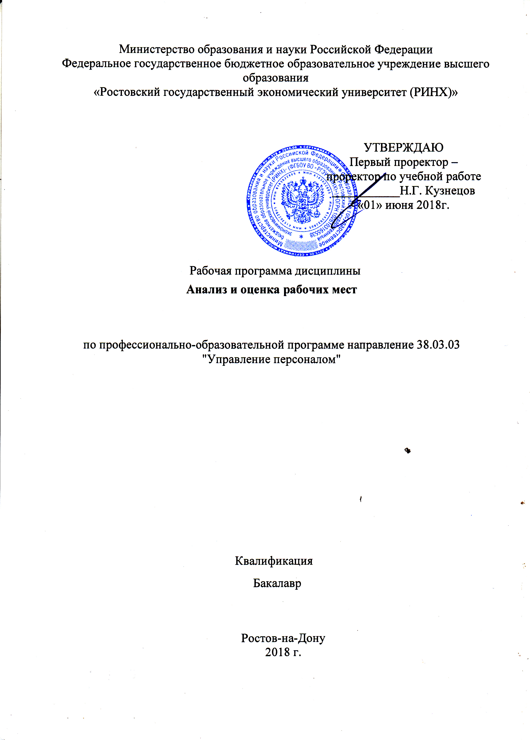
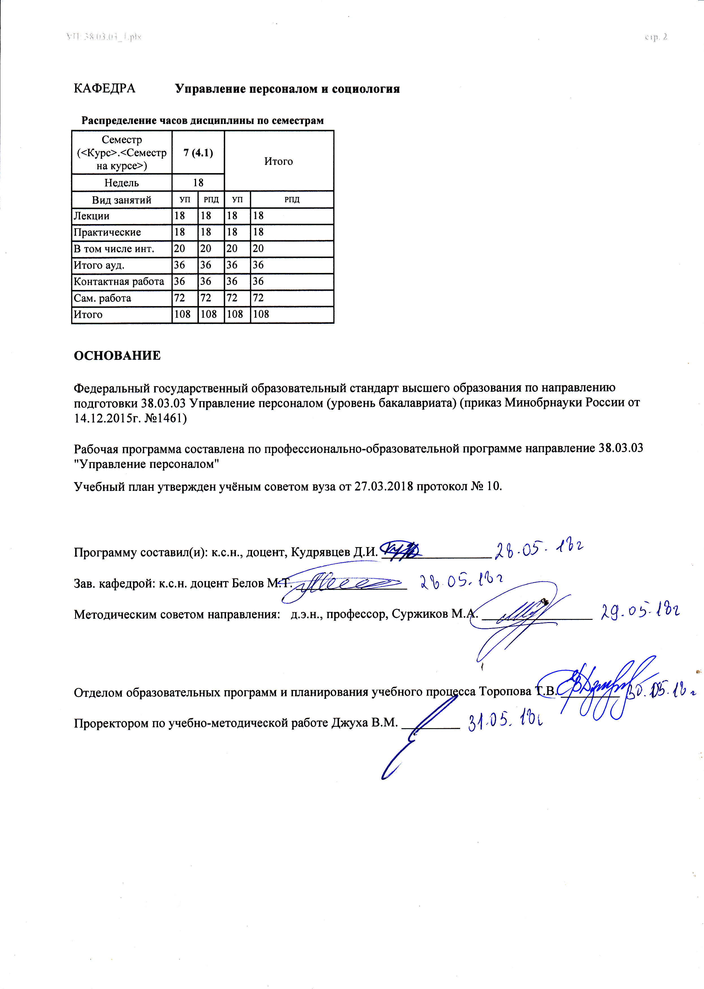
УП: 38.03.03_1.plx |  |  |  |  | стр. 3
 |  | Визирование РПД для исполнения в очередном учебном году
Отдел образовательных программ и планирования учебного процесса Торопова Т.В. __________

Рабочая программа пересмотрена, обсуждена и одобрена для исполнения в 2019-2020 учебном году на заседании кафедры Управление персоналом и социология

Зав. кафедрой к.с.н. доцент Белов М.Т. _________________

Программу составил(и): к.с.н., доцент, Кудрявцев Д.И. _________________
 |  | Визирование РПД для исполнения в очередном учебном году
Отдел образовательных программ и планирования учебного процесса Торопова Т.В. __________

Рабочая программа пересмотрена, обсуждена и одобрена для исполнения в 2020-2021 учебном году на заседании кафедры Управление персоналом и социология

Зав. кафедрой к.с.н. доцент Белов М.Т. _________________

Программу составил(и): к.с.н., доцент, Кудрявцев Д.И. _________________
 |  | Визирование РПД для исполнения в очередном учебном году
Отдел образовательных программ и планирования учебного процесса Торопова Т.В. __________

Рабочая программа пересмотрена, обсуждена и одобрена для исполнения в 2021-2022 учебном году на заседании кафедры Управление персоналом и социология

Зав. кафедрой: к.с.н. доцент Белов М.Т. _________________

Программу составил(и): к.с.н., доцент, Кудрявцев Д.И. _________________
 |  | Визирование РПД для исполнения в очередном учебном году
Отдел образовательных программ и планирования учебного процесса Торопова Т.В. __________

Рабочая программа пересмотрена, обсуждена и одобрена для исполнения в 2022-2023 учебном году на заседании кафедры Управление персоналом и социология

Зав. кафедрой: к.с.н. доцент Белов М.Т. _________________

Программу составил(и): к.с.н., доцент, Кудрявцев Д.И. _________________

УП: 38.03.03_1.plx |  |  |  |  |  |  |  |  |  |  | стр. 4
1. ЦЕЛИ ОСВОЕНИЯ ДИСЦИПЛИНЫ
1.1 | Цель: способствовать получению знаний студентами о формировании, замещении и движении рабочих мест, изучению методики анализа и оценки качества рабочих мест, необходимых для успешной работы в организации в рыночных условиях. Дисциплина «Анализ и оценка рабочих мест» является дисциплиной по выбору и относится к вариативной части учебного плана.
1.2 | Задачи: обеспечение организации кадрами специалистов требуемой квалификации, необходимого уровня и направления подготовки; теоретическое освоение студентами основ нормирования организации, обслуживания и оценки рабочих мест; приобретение практических навыков анализа и оценки рабочих мест.
2. МЕСТО ДИСЦИПЛИНЫ В СТРУКТУРЕ ОБРАЗОВАТЕЛЬНОЙ ПРОГРАММЫ
Цикл (раздел) ООП: |  |  | Б1.В.ДВ.04
2.1 | Требования к предварительной подготовке обучающегося:
2.1.1 | Необходимыми условиями для успешного освоения дисциплины являются навыки, знания и умения, полученные в ходе освоения дисциплин:
2.1.2 | Управление персоналом организации
2.1.3 | Психофизиология профессиональной деятельности
2.1.4 | Регламентация, нормирование и оплата труда
2.1.5 | Основы организации труда
2.1.6 | Безопасность жизнедеятельности
2.2 | Дисциплины и практики, для которых освоение данной дисциплины (модуля) необходимо как предшествующее:
2.2.1 | Преддипломная
2.2.2 | Подготовка к сдаче и сдача государственного экзамена
3. ТРЕБОВАНИЯ К РЕЗУЛЬТАТАМ ОСВОЕНИЯ ДИСЦИПЛИНЫ
ПК-7: знанием целей, задач и видов аттестации и других видов текущей деловой оценки персонала в соответствии со стратегическими планами организации, умением разрабатывать и применять технологии текущей деловой оценки персонала и владением навыками проведения аттестации, а также других видов текущей деловой оценки различных категорий персонала
Знать:
понятие и назначение анализа организации рабочих мест
Уметь:
проводить общую оценку рабочих мест в организации
Владеть:
начальными навыками оценки рабочих мест в системе управления персоналом
4. СТРУКТУРА И СОДЕРЖАНИЕ ДИСЦИПЛИНЫ (МОДУЛЯ)
Код занятия |  | Наименование разделов и тем /вид занятия/ |  | Семестр / Курс |  | Часов | Компетен-  ции | Литература | Интер акт. | Примечание
 |  | Раздел 1. Теоретические основы анализа и организации рабочих мест
1.1 |  | Тема: Предмет, содержание и задачи курса «Анализ и оценка рабочих мест».  Предмет учебной дисциплины «Анализ и оценка рабочих мест».Основные задачи дисциплины и ее роль в подготовке экономических кадров и обеспечении конкурентоспособности организаций. Содержание и структура курса. Связь данной дисциплины с общепрофессиональными. Понятие рабочего места. Классификация рабочих мест. Специализация и оснащение рабочих мест. Планировка рабочих мест /Лек/ |  | 7 |  | 4 | ПК-7 | Л1.1 Л1.2 Л2.1 Л2.2 Л2.3 Л2.4 Л2.5  Э1 Э2 Э3 | 2

УП: 38.03.03_1.plx |  |  |  |  |  |  |  |  | стр. 5
1.2 | Тема: Предмет, содержание и задачи курса «Анализ и оценка рабочих мест».  Предмет учебной дисциплины «Анализ и оценка рабочих мест».Основные задачи дисциплины и ее роль в подготовке экономических кадров и обеспечении конкурентоспособности организаций. Содержание и структура курса. Связь данной дисциплины с общепрофессиональными. Понятие рабочего места. Классификация рабочих мест. Специализация и оснащение рабочих мест. Планировка рабочих мест /Пр/ | 7 |  | 4 | ПК-7 | Л1.1 Л1.2 Л2.1 Л2.2 Л2.3 Л2.4 Л2.5  Э1 Э2 Э3 | 2
1.3 | Понятие рабочего места. Классификация рабочих мест /Ср/ | 7 |  | 6 | ПК-7 | Л1.1 Л1.2 Л2.1 Л2.2 Л2.3 Л2.4 Л2.5  Э1 Э2 Э3 | 0
1.4 | Специализация и оснащение рабочих мест /Ср/ | 7 |  | 6 | ПК-7 | Л1.1 Л1.2 Л2.1 Л2.2 Л2.3 Л2.4 Л2.5  Э1 Э2 Э3 | 0
1.5 | Планировка рабочих мест /Ср/ | 7 |  | 6 | ПК-7 | Л1.1 Л1.2 Л2.1 Л2.2 Л2.3 Л2.4 Л2.5  Э1 Э2 Э3 | 0
 | Раздел 2. Организация системы обслуживания и учет рабочих мест
2.1 | Тема: «Организация системы обслуживания рабочих мест».  Понятие виды обслуживания рабочих мест. Принципы, системы обслуживания рабочих мест. Формы обслуживания рабочих мест. Типовые проекты организации рабочих мест. /Лек/ | 7 |  | 2 | ПК-7 | Л1.1 Л2.1 Л2.2 Л2.3 Л2.4  Э1 Э2 Э3 | 2
2.2 | Тема: «Организация системы обслуживания рабочих мест».  Понятие виды обслуживания рабочих мест. Принципы, системы обслуживания рабочих мест. Формы обслуживания рабочих мест. Типовые проекты организации рабочих мест. /Пр/ | 7 |  | 2 | ПК-7 | Л1.1 Л2.1 Л2.2 Л2.3 Л2.4  Э1 Э2 Э3 | 2
2.3 | Тема: «Учет рабочих мест»  Понятие и значение учета рабочих мест. Классификация рабочих мест для целей учета. Методы определения количества рабочих мест. Порядок проведения учета и определение среднего количества рабочих мест. /Лек/ | 7 |  | 2 | ПК-7 | Л1.1 Л2.1 Л2.2 Л2.3 Л2.4  Э1 Э2 Э3 | 2
2.4 | Тема: «Учет рабочих мест»  Понятие и значение учета рабочих мест. Классификация рабочих мест для целей учета. Методы определения количества рабочих мест. Порядок проведения учета и определение среднего количества рабочих мест. /Пр/ | 7 |  | 2 | ПК-7 | Л1.1 Л2.1 Л2.2 Л2.3 Л2.4  Э1 Э2 Э3 | 2
2.5 | Принципы, системы обслуживания рабочих мест /Ср/ | 7 |  | 4 | ПК-7 | Л1.1 Л2.1 Л2.2 Л2.3 Л2.4  Э1 Э2 Э3 | 0

УП: 38.03.03_1.plx |  |  |  |  |  |  |  |  | стр. 6
2.6 | Формы обслуживания рабочих мест /Ср/ | 7 |  | 6 | ПК-7 | Л1.1 Л2.1 Л2.2 Л2.3 Л2.4  Э1 Э2 Э3 | 0
2.7 | Типовые проекты организации рабочих мест. Учет рабочих мест /Ср/ | 7 |  | 8 | ПК-7 | Л1.1 Л2.1 Л2.2 Л2.3 Л2.4  Э1 Э2 Э3 | 0
2.8 | Определение количества рабочих мест /Ср/ | 7 |  | 6 | ПК-7 | Л1.1 Л2.1 Л2.2 Л2.3 Л2.4  Э1 Э2 Э3 | 0
 | Раздел 3. Анализ и оценка рабочих мест - основа планирования рабочих мест организации.
3.1 | Тема «Аттестация и рационализация рабочих мест, понятие и роль в оценке рабочего места».  Аттестация и рационализация рабочих мест. Оценка технического уровня. Оценка организационного уровня. Оценка условий труда и техники безопасности. /Лек/ | 7 |  | 4 | ПК-7 | Л1.1 Л1.2 Л2.1 Л2.2 Л2.3 Л2.4 Л2.5  Э1 Э2 Э3 | 2
3.2 | Тема «Аттестация и рационализация рабочих мест, понятие и роль в оценке рабочего места».  Аттестация и рационализация рабочих мест. Оценка технического уровня. Оценка организационного уровня. Оценка условий труда и техники безопасности. /Пр/ | 7 |  | 4 | ПК-7 | Л1.1 Л1.2 Л2.1 Л2.2 Л2.3 Л2.4 Л2.5  Э1 Э2 Э3 | 2
3.3 | Тема: «Планирование рабочих мест».  Определение количества рабочих мест. Коэффициент сбалансированности рабочих мест. Расположение рабочего места. Баланс рабочих мест и рабочей силы /Лек/ | 7 |  | 6 | ПК-7 | Л1.1 Л1.2 Л2.1 Л2.2 Л2.3 Л2.4 Л2.5  Э1 Э2 Э3 | 2
3.4 | Тема: «Планирование рабочих мест».  Определение количества рабочих мест. Коэффициент сбалансированности рабочих мест. Расположение рабочего места. Баланс рабочих мест и рабочей силы /Пр/ | 7 |  | 6 | ПК-7 | Л1.1 Л1.2 Л2.1 Л2.2 Л2.3 Л2.4 Л2.5  Э1 Э2 Э3 | 2
3.5 | Коэффициент сбалансированности рабочих мест. /Ср/ | 7 |  | 4 | ПК-7 | Л1.1 Л1.2 Л2.1 Л2.2 Л2.3 Л2.4 Л2.5  Э1 Э2 Э3 | 0
3.6 | Расположение рабочего места. Баланс рабочих мест и рабочей силы /Ср/ | 7 |  | 8 | ПК-7 | Л1.1 Л1.2 Л2.1 Л2.2 Л2.3 Л2.4 Л2.5  Э1 Э2 Э3 | 0
3.7 | Аттестация и рационализация рабочих мест /Ср/ | 7 |  | 6 | ПК-7 | Л1.1 Л1.2 Л2.1 Л2.2 Л2.3 Л2.4 Л2.5  Э1 Э2 Э3 | 0
3.8 | Оценка технического уровня /Ср/ | 7 |  | 4 | ПК-7 | Л1.1 Л1.2 Л2.1 Л2.2 Л2.3 Л2.4 Л2.5  Э1 Э2 Э3 | 0

УП: 38.03.03_1.plx |  |  |  |  |  |  |  |  |  |  |  |  | стр. 7
3.9 |  | Оценка организационного уровня /Ср/ |  | 7 |  | 4 | ПК-7 |  | Л1.1 Л1.2 Л2.1 Л2.2 Л2.3 Л2.4 Л2.5  Э1 Э2 Э3 | 0
3.10 |  | Оценка условий труда и техники безопасности /Ср/ |  | 7 |  | 4 | ПК-7 |  | Л1.1 Л1.2 Л2.1 Л2.2 Л2.3 Л2.4 Л2.5  Э1 Э2 Э3 | 0
3.11 |  | . /Зачёт/ |  | 7 |  | 0 | ПК-7 |  | Л1.1 Л1.2 Л2.1 Л2.2 Л2.3 Л2.4 Л2.5  Э1 Э2 Э3 | 0
5. ФОНД ОЦЕНОЧНЫХ СРЕДСТВ
5.1. Фонд оценочных средств для проведения промежуточной аттестации
Вопросы к зачету
1. Необходимость рациональной организации рабочих мест.
2. Понятие рабочего места. Классификация рабочих мест
3. Специализация и оснащение рабочих мест
4. Планировка рабочих мест.
5. Понятие и виды обслуживания рабочих мест
6. Принципы, системы обслуживания рабочих мест
7. Формы обслуживания рабочих мест
8. Типовые проекты организации рабочих мест
9. Понятие и значение учета рабочих мест
10. Классификация рабочих мест для целей учета
11. Методы определения количества рабочих мест.
12. Порядок проведения учета и определение среднего количества рабочих мест.
13. Аттестация и рационализация рабочих мест, понятие и роль в оценке рабочего места
14. Аттестация и рационализация рабочих мест
15. Оценка технического уровня
16. Оценка организационного уровня
17. Оценка условий труда и техники безопасности
18. Планирование рабочих мест
19. Определение количества рабочих мест
20. Коэффициент сбалансированности рабочих мест
21. Расположение рабочего места.
22. Баланс рабочих мест и рабочей силы
5.2. Фонд оценочных средств для проведения текущего контроля
Структура и содержание фонда оценочных средств представлены в Приложении 1 к рабочей программе дисциплины
6. УЧЕБНО-МЕТОДИЧЕСКОЕ И ИНФОРМАЦИОННОЕ ОБЕСПЕЧЕНИЕ ДИСЦИПЛИНЫ (МОДУЛЯ)
6.1. Рекомендуемая литература
6.1.1. Основная литература
 | Авторы, составители |  | Заглавие |  |  |  |  | Издательство, год |  |  | Колич-во
Л1.1 | Кибанов А. Я. |  | Управление персоналом организации: учеб. для студентов вузов, обучающихся по спец. "Менеджмент орг.", "Упр. персоналом", "Экономика труда" |  |  |  |  | М.: ИНФРА-М, 2013 |  |  | 30
Л1.2 | Попов В. М., Пименова Л. В. |  | Организация проведения аттестации рабочих мест по условиям труда: учебное пособие |  |  |  |  | Новосибирск: НГТУ, 2012 |  |  | http://biblioclub.ru/ - неограниченный доступ для зарегистрированн ых пользователей
6.1.2. Дополнительная литература
 | Авторы, составители |  | Заглавие |  |  |  |  | Издательство, год |  |  | Колич-во
Л2.1 | Нечитайло А. И., Нечитайло И. А. |  | Экономика предприятия: учеб. для бакалавров |  |  |  |  | Ростов н/Д: Феникс, 2016 |  |  | 27

УП: 38.03.03_1.plx |  |  |  |  |  |  | стр. 8
 | Авторы, составители |  | Заглавие |  | Издательство, год | Колич-во
Л2.2 | Добреньков В. И., Жабин А. П., Афонин Ю. А. |  | Управление человеческими ресурсами: социально-психологический подход: учеб. пособие для студентов вузов, обучающихся по напр. 040200 - "Социология" |  | М.: КДУ, 2009 | 15
Л2.3 | Моргунов Е. Б. |  | Управление персоналом: исследование, оценка, обучение: учеб. для бакалавров |  | М.: Юрайт, 2011 | 31
Л2.4 | Кибанов А. Я. |  | Управление персоналом: курсовые проекты, практика, гос. экзамен, диплом. проект |  | М.: ИНФРА-М, 2010 | 100
Л2.5 | И.Э. Толстова, Г.А. Рехтина |  | Проектирование рабочих мест служащих: учебное пособие [Электронный ресурс]. - URL: http://biblioclub.ru/index.php? page=book&id=458693 |  | Новосибирск : ИЦ НГАУ «Золотой колос», 2016 | 0
6.2. Перечень ресурсов информационно-телекоммуникационной сети "Интернет"
Э1 | Бобошко, В.И. Контроль и ревизия : учебное пособие / В.И. Бобошко. - М. : Юнити-Дана, 2013. - 313 с. - ISBN 978-5 -238-02379-3 http://biblioclub.ru/index.php?page=book&id=119423
Э2 | Авдеева, И.А. Организация производства и менеджмент : учебное пособие / И.А. Авдеева, И.Ю. Проскурина. - Воронеж : Воронежская государственная лесотехническая академия, 2010. - 263 с. ; http://biblioclub.ru/index.php? page=book&id=141970
Э3 | Business Excellence / М.: РИА «Стандарты и качество» http://biblioclub.ru/index.php?page=journal_red&jid=435452
6.3. Перечень программного обеспечения
6.3.1 |  | Microsoft Office
6.4 Перечень информационных справочных систем
6.4.1 |  | Консультант +
7. МАТЕРИАЛЬНО-ТЕХНИЧЕСКОЕ ОБЕСПЕЧЕНИЕ ДИСЦИПЛИНЫ (МОДУЛЯ)
7.1 |  | Помещения для проведения всех видов работ, предусмотренных учебным планом, укомплектованы необходимой специализированной учебной мебелью и техническими средствами обучения. Для проведения лекционных занятий используется демонстрационное оборудование.
8. МЕТОДИЧЕСКИЕ УКАЗАНИЯ ДЛЯ ОБУЧАЮЩИХСЯ ПО ОСВОЕНИЮ ДИСЦИПЛИНЫ (МОДУЛЯ)
Методические указания по освоению дисциплины представлены в Приложении 2 к рабочей программе дисциплины.

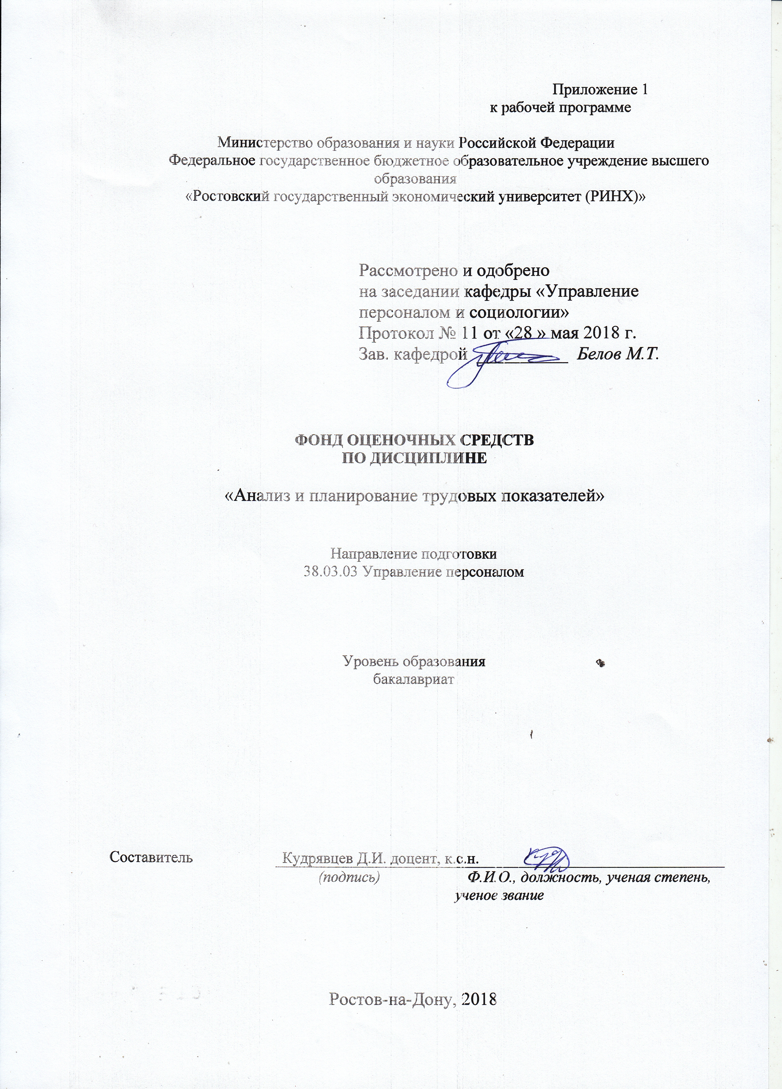

Оглавление
1 Перечень компетенций с указанием этапов их формирования в процессе освоения образовательной программы 3
2 Описание показателей и критериев оценивания компетенций на различных этапах их формирования, описание шкал оценивания 3
3 Типовые контрольные задания или иные материалы, необходимые для оценки знаний, умений, навыков и (или) опыта деятельности, характеризующих этапы формирования компетенций в процессе освоения образовательной программы 6
4 Методические материалы, определяющие процедуры оценивания знаний, умений, навыков и (или) опыта деятельности, характеризующих этапы формирования компетенций 14

1 Перечень компетенций с указанием этапов их формирования в процессе освоения образовательной программы

Перечень компетенций с указанием этапов их формирования представлен в п. 3. «Требования к результатам освоения дисциплины» рабочей программы дисциплины.

2 Описание показателей и критериев оценивания компетенций на различных этапах их формирования, описание шкал оценивания

2.1 Показатели и критерии оценивания компетенций:
ЗУН, составляющие компетенцию | Показатели оценивания | Критерии оценивания | Средства оценивания
ПК-7: знанием целей, задач и видов аттестации и других видов текущей деловой оценки персонала в соответствии со стратегическими планами организации, умением разрабатывать и применять технологии текущей деловой оценки персонала и владением навыками проведения аттестации, а также других видов текущей деловой оценки различных категорий персонала
З -основы и значение анализа организации рабочих мест; основы научной организации и нормирования труда, владеет навыками анализа работ и проведения анализа рабочих мест и умеет применять их на практике  У -проводить оценку рабочих мест в организации;  прогнозировать и планировать потребность организации в рабочих местах в соответствии со стратегическими планами организации;разрабатывать мероприятия по оптимизации количества рабочих мест в соответствии с планами развития организации  В- методикой разработки инструкций и других регламентирующих документов по рациональной организации рабочих мест;оценкой рабочих мест в системе управления персоналомметодами планирования численности и профессионального состава персонала в соответствии с имеющимся количеством рабочих мест в организации | составленный обзор, аннотация, поиск и сбор необходимой литературы, использование различных баз данных, использование современных информационно- коммуникационных технологий и глобальных информационных ресурсов, проведение моделирования | соответствие проблеме исследования; полнота и содержательность ответа; умение приводить примеры; умение отстаивать свою позицию; умение пользоваться дополнительной литературой при подготовке к занятиям; соответствие представленной в ответах информации материалам лекции и учебной литературы, сведениям из информационных ресурсов Интернет; обоснованность обращения к базам данных; целенаправленность поиска и отбора; объем выполненных работы; соответствие требованиям. | Т – тест  Р - реферат

2.2 Шкалы оценивания:
Текущий контроль успеваемости и промежуточная аттестация осуществляется в рамках накопительной балльно-рейтинговой системы в 100-балльной шкале:

50-100 баллов (зачет)
0-49 баллов (незачет)

3 Типовые контрольные задания или иные материалы, необходимые для оценки знаний, умений, навыков и (или) опыта деятельности, характеризующих этапы формирования компетенций в процессе освоения образовательной программы

Министерство образования и науки Российской Федерации
Федеральное государственное бюджетное образовательное учреждение высшего образования
«Ростовский государственный экономический университет (РИНХ)»
Кафедра Управления персоналом и социологии

Вопросы к зачёту
по дисциплине «Анализ и оценка рабочих мест»
- Необходимость рациональной организации рабочих мест.
- Понятие рабочего места. Классификация рабочих мест
- Специализация и оснащение рабочих мест
- Планировка рабочих мест.
- Понятие и виды обслуживания рабочих мест
- Принципы, системы обслуживания рабочих мест
- Формы обслуживания рабочих мест
- Типовые проекты организации рабочих мест
- Понятие и значение учета рабочих мест
- Классификация рабочих мест для целей учета
- Методы определения количества рабочих мест.
- Порядок проведения учета и определение среднего количества рабочих мест.
- Аттестация и рационализация рабочих мест, понятие и роль в оценке рабочего места
- Оценка технического уровня
- Оценка организационного уровня
- Оценка условий труда и техники безопасности
- Планирование рабочих мест
- Определение количества рабочих мест
- Коэффициент сбалансированности рабочих мест
- Расположение рабочего места.
Баланс рабочих мест и рабочей силы

Критерии оценивания:

- оценка «зачтено» выставляется студенту, если ответ правильно на 50%;
- оценка «не зачтено», если ответ не верный.

Составитель ________________________ Д.И. Кудрявцев
^{(подпись)}
«28» мая 2018 г.

Министерство образования и науки Российской Федерации
Федеральное государственное бюджетное образовательное учреждение высшего образования
«Ростовский государственный экономический университет (РИНХ)»

Кафедра Управления персоналом и социологии

Тесты письменные

по дисциплине «Анализ и оценка рабочих мест»
1. Определенный порядок осуществления трудового процесса называется:
организацией производства
технологией деятельности
организацией труда
условиями труда
штатным расписанием
2. Элементами организации труда являются:
разделение и кооперация труда
использование наиболее рациональных материалов
управление производством
организация рабочих мест
организация обслуживания рабочих мест
3. Работоспособность человека при внутрисменном режиме труда и отдыха проходит следующие фазы:
низкой работоспособности
врабатываемости (адаптации)
устойчивой высокой работоспособности
средней работоспособности
утомления
4. Система производственной взаимосвязи и взаимодействия образует:
кооперацию труда
дисциплину труда
организацию труда
5. Основателем науки об организации труда является:
В.И. Ленин
А.К. Гастев
Ф. У. Тейлор
6. Центральный институт труда (ЦИТ) был создан в 1920 году по инициативе:
А.К. Гастева
В.И. Ленина
В.В. Куйбышева
7. Научная организация труда призвана решать задачи:
экономические
управленческие
хозяйственные
социальные
психофизиологические
8. Организация труда является частью (подсистемой) организации:
планирования
управления
производства
хозяйствования
9. Виды разделения труда:
общее
частное
механизированный и ручной труд
автоматизированный труд
10. Формы единичного разделения труда:
разделение труда в организации
разделение труда в подразделениях
разделение труда на заготовке сена
разделение труда на выпасе скота
11. Функциональное разделение труда предполагает деление рабочих на:
сдельщиков и повременщиков
обслуживающих и ремонтных
основных и вспомогательных
прямых и косвенных
12. Технологическое разделение труда предполагает деление трудовых ресурсов:
по отраслям
по уровню механизации
по уровню профессиональной подготовки
13. Квалификационное разделение труда предполагает деление рабочих по:
разрядам
классности, мастерству
возрасту
стажу работы
14. Усиление специализации труда приводит к тому, что его производительность:
падает
растет
сначала падает, потом растет
сначала растет, потом падает
15. Организация рабочего места предполагает:
установление должностных обязанностей работника
установление рациональных приемов труда
его оснащение
его планировку
16. Наиболее рациональное рабочее положение работника во время выполнения им своих производственных обязанностей:
стоя прямо
стоя с наклоном
сидя
переменное
17. При оснащении рабочих мест к вспомогательному оборудованию относятся:
тележки
комбайны
шкафы
погрузчики
18. Аттестация рабочего места не включает оценку:
его технического уровня
его организационного уровня
его квалификационного уровня
условий труда и техники безопасности на рабочем месте
19. Формы трудовых коллективов в сельскохозяйственных предприятиях:
производственная бригада
рабочие группы
операторы машинного доения
комплектование агрегата
20. В структуру затрат рабочего времени не включается:
время регламентированных перерывов
оперативное время
подготовительно-заключительное время
время обслуживания рабочего места
время активного отдыха
21. Рабочее время – это время, в течение которого работник должен:
находиться на территории предприятия
находится на обеденном перерыве
исполнять трудовые обязанности
быть на своем рабочем месте
22. Совокупность факторов внешней среды, оказывающих влияние на работоспособность и здоровье работника называют:
особенностями производства
условиями труда
метеорологическими условиями
природными факторами
23. Внутрипроизводственные факторы, определяющие условия труда, включают в свой состав:
санитарно-гигиенические факторы
эстетические факторы
климатические факторы
демографические факторы
24. Наибольшая работоспособность в течение рабочей недели наблюдается:
в понедельник
в пятницу
в среду
во вторник
в четверг
25. Цветовое оформление интерьера определяет следующие факторы условий труда:
эстетические
психофизиологические
социально-психологические
организационно-технические
26. Основные функции заработной платы:
воспроизводительная
стимулирующая
простота, логичность, доступность
периодичность выплаты
учет минимального размера оплаты труда, установленного государством
27. Порядок чередования работы и перерывов на отдых образует режим . . .
работы предприятия
труда и отдыха
занятости
рабочего дня
рабочего времени
28. К основным принципам формирования оплаты труда не относятся:
повышение уровня оплаты труда по мере роста эффективности труда
равная оплата за равный труд
ресурсно-распределительный
формирование платежеспособного спроса населения
обеспечение опережающих темпов роста производительности труда над темпами роста оплаты труда
29.Процесс установления обоснованных затрат рабочего времени на выполнение различных работ называется:
организацией труда
планированием производства
разделением труда
нормированием труда
30.Количество труда, которое необходимо затратить на качественное выполнение работы называется:
нормой затрат капитала
рентабельностью труда
нормой труда
ресурсами труда

2. Инструкция по выполнению
Из предложенных вариантов выбрать один или несколько правильных.

3. Критерии оценки:
- оценка «отлично» выставляется студенту, если правильно все ответы;
- оценка хорошо», если правильно на 70%
- оценка «удовлетворительно», если правильно на 50%.;
- оценка неудовлетворительно», если правильно менее 50%

Составитель ________________________ Д.И. Кудрявцев
^{(подпись)}
«28» мая 2018 г.

Министерство образования и науки Российской Федерации
Федеральное государственное бюджетное образовательное учреждение высшего образования
«Ростовский государственный экономический университет (РИНХ)»

Кафедра Управления персоналом и социологии

Темы рефератов

по дисциплине «Анализ и оценка рабочих мест»

- Устройство и принципы планировки служебных помещений.
- Классификацию рабочих мест.
- Требования, предъявляемые к организации рабочего места.
- Какие критерии определяют рациональность планировки рабочего места?
- Системы организации обслуживания рабочих мест.
- Формы организации обслуживания рабочих мест.
- Основные правила и принципы организации рабочего места управленческого персонала.
- Аттестация и рационализация рабочих мест.
- Организация работы по аттестации рабочих мест.
- Значение и содержание паспорта рабочего места.

Критерии оценки:
Критерии и показатели, используемые при оценивании учебного реферата
Критерии | Показатели
1.Новизна реферированного текста  Макс. - 20 баллов | - актуальность проблемы и темы;  - новизна и самостоятельность в постановке проблемы, в формулировании нового аспекта выбранной для анализа проблемы;  - наличие авторской позиции, самостоятельность суждений.
2. Степень раскрытия сущности проблемы  Макс. - 30 баллов | - соответствие плана теме реферата;  - соответствие содержания теме и плану реферата;  - полнота и глубина раскрытия основных понятий проблемы;  - обоснованность способов и методов работы с материалом;  - умение работать с литературой, систематизировать и структурировать материал;  - умение обобщать, сопоставлять различные точки зрения по рассматриваемому вопросу, аргументировать основные положения и выводы.
3. Обоснованность выбора источников  Макс. - 20 баллов | - круг, полнота использования литературных источников по проблеме;  - привлечение новейших работ по проблеме (журнальные публикации, материалы сборников научных трудов и т.д.).
4. Соблюдение требований к оформлению Макс. - 15 баллов | - правильное оформление ссылок на используемую литературу;  - грамотность и культура изложения;  - владение терминологией и понятийным аппаратом проблемы;  - соблюдение требований к объему реферата;  - культура оформления: выделение абзацев.
5. Грамотность  Макс. - 15 баллов | - отсутствие орфографических и синтаксических ошибок, стилистических погрешностей;  - отсутствие опечаток, сокращений слов, кроме общепринятых;  - литературный стиль.

Оценивание реферата
Реферат оценивается по 100 балльной шкале, балы переводятся в оценки успеваемости следующим образом:
• 86 – 100 баллов – «отлично»;
• 70 – 75 баллов – «хорошо»;
• 51 – 69 баллов – «удовлетворительно;
• мене 51 балла – «неудовлетворительно».
Баллы учитываются в процессе текущей оценки знаний программного материала.

Составитель ________________________ Д.И. Кудрявцев
^{(подпись)}
«28» мая 2018 г.

4 Методические материалы, определяющие процедуры оценивания знаний, умений, навыков и (или) опыта деятельности, характеризующих этапы формирования компетенций

Процедуры оценивания включают в себя текущий контроль и промежуточную аттестацию.
Текущий контроль успеваемости проводится с использованием оценочных средств, представленных в п. 3 данного приложения. Результаты текущего контроля доводятся до сведения студентов до промежуточной аттестации.
Промежуточная аттестация проводится в форме зачета.
Обучающийся в течение отчетного периода обязан выполнить установленный объем работ: домашних заданий, контрольных работ, заданий по исследованию текстов зарубежных авторов и т.д., определяемых преподавателем, в том числе, в зависимости от применяемых технологий обучения. Успешность, своевременность выполнения указанных работ является условием прохождения процедуры.
Шкалы оценивания результатов проведения процедуры:
Результаты проведения процедуры проверяются преподавателем и оцениваются с применением сто балльной шкалы с оценками:
• «зачтено» (50-100 баллов);
• «не зачтено» (0-49 баллов).
Количество вопросов во время проведения зачета – 2. В случае неверного ответа или его отсутствия преподавателем задается еще 2 дополнительных вопроса, после чего выносится оценка «зачет», «незачет» Объявление результатов производится в день зачета.

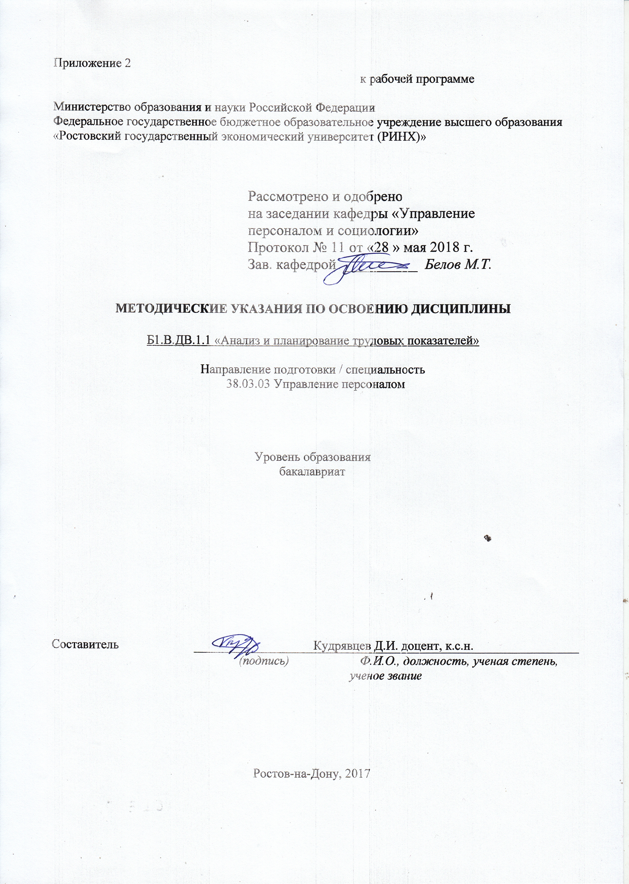

Методические указания по освоению дисциплины «Анализ и оценка рабочих мест» адресованы студентам всех форм обучения.
Учебным планом по направлению подготовки 38.03.03. «Управление персоналом» предусмотрены следующие виды занятий:
- лекции;
- практические занятия;
В ходе лекционных занятий рассматриваются следующие вопросы:
Теоретические основы анализа и организации рабочих мест, организация системы обслуживания и учет рабочих мест, аттестация и рационализация рабочих мест, оценка технического уровня, оценка организационного уровня, оценка условий труда и техники безопасности
Даются рекомендации для самостоятельной работы и подготовке к практическим занятиям. Студентам следует перед каждой лекцией просматривать рабочую программу дисциплины, ее основных вопросов, рекомендуемой литературы; перед очередной лекцией необходимо просмотреть по конспекту материал предыдущей лекции.
В ходе практических занятий углубляются и закрепляются знания студентов по ряду рассмотренных на лекциях вопросов, развиваются навыки: проводить оценку рабочих мест в организации; прогнозировать и планировать потребность организации в рабочих местах в соответствии со стратегическими планами организации; разрабатывать мероприятия по оптимизации количества рабочих мест в соответствии с планами развития организации и др.
При подготовке к практическим занятиям каждый студент должен:
– изучить рекомендованную учебную литературу;
– изучить конспекты лекций;
– подготовить ответы на все вопросы по изучаемой теме;
–письменно выполнить домашнее задание, рекомендованные преподавателем при изучении каждой темы.
По согласованию с преподавателем студент может подготовить реферат, доклад или сообщение по теме занятия. В процессе подготовки к практическим занятиям студенты могут воспользоваться консультациями преподавателя.
Вопросы, не рассмотренные на лекциях и практических занятиях, должны быть изучены студентами в ходе самостоятельной работы. Контроль самостоятельной работы студентов над учебной программой курса осуществляется в ходе занятий методом устного опроса или посредством тестирования. В ходе самостоятельной работы каждый студент обязан прочитать основную и по возможности дополнительную литературу по изучаемой теме, дополнить конспекты лекций недостающим материалом, выписками из рекомендованных первоисточников. Выделить непонятные термины, найти их значение в энциклопедических словарях.
При реализации различных видов учебной работы используются разнообразные (в т.ч. интерактивные) методы обучения.
Для подготовки к занятиям, текущему контролю и промежуточной аттестации студенты могут воспользоваться электронной библиотекой ВУЗа http://library.rsue.ru/ . Также обучающиеся могут взять на дом необходимую литературу или воспользоваться читальными залами вуза.

